

ПРАВИЛНИК

о теоријској и практичној обуци кандидата за возаче
"Службени гласник РС", бр. 93 од 25. октобра 2013, 116 од 26. децембра 2013, 108 од 10. октобра 2014, 127 од 21. новембра 2014 - исправка, 36 од 21. априла 2015, 51 од 12. јуна 2015, 86 од 14 октобра 2015 године
и ова ОСМА ИЗМЕНА Правилника сл.гласник број 104 од 17 децембра 2015 године

На основу члана 213. став 3, члана 214. став 2. и члана 215. став 2. Закона о безбедности саобраћаја на путевима („Службени гласник РС”, бр. 41/09, 53/10, 101/11 и 32/13−УС и 55/14),
Министар унутрашњих послова доноси
ПРАВИЛНИК
о теоријској и практичној обуци кандидата за возаче
(''Сл. Гласник РС'' број 93/2013 од 25.10. 2013 и 116/2013 од 26.12.2013)

УВОДНЕ ОДРЕДБЕ
Члан 1.
Овим правилником прописује се програм и начин спровођења теоријске и практичне обуке кандидата за возаче.
Члан 2.
Привредно друштво, односно огранак привредног друштва или средња стручна школа (у даљем тексту: правно лице) теоријску и практичну обуку изводе у складу са програмом теоријске и практичне обуке, у трајању и на начин прописан овим правилником.
Теоријска и практична обука кандидата за возаче (у даљем тексту: кандидат) изводи се у складу са планом теоријске обуке и планом практичне обуке.
Додатна теоријска и практична обука кандидата из члана 351. ст. 9-11. Закона о безбедности саобраћаја на путевима, која мора обухватити промене у прописима о безбедности саобраћаја и њихов утицај на безбедно управљање возилом у саобраћају на путу, изводи се у складу са планом додатне теоријске обуке и планом додатне практичне обуке.
Након завршене теоријске, односно практичне обуке, може се на захтев кандидата спровести допунска обука.
Теоријска и практична обука кандидата може се започети најраније 12 месеци пре него што кандидат за возача испуни старосни услов из члана 180. и члана 182. став 1. Закона о безбедности саобраћаја на путевима.
Теоријска и практична обука кандидата не може се започети и вршити у време трајања заштитне мере, односно мера безбедности забране управљања моторним возилом, као ни за време док му је возачка дозвола одузета због несавесности.
Теоријска и практична обука кандидата за управљање возилима одређене категорије не може се започети и вршити уколико кандидат не испуњава услове у погледу поседовања одговарајуће возачке дозволе из члана 181. Закона о безбедности саобраћаја на путевима.

ТЕОРИЈСКА ОБУКА
Члан 3.
Теоријска обука кандидата се спроводи фронтално, групно или индивидуално у учионици правног лица које организује теоријску обуку, кроз предавања и вежбе.
- Теоријска обука кандидата који немају возачку дозволу састоји се из основног и посебног фонда часова.
Основни фонд часова исти је за све категорије, а посебни фонд часова мора постојати најмање за категорије возила:
- АМ, А1, А2 и А;
- B1 и B;
- C1 и C;
- D1 и D;
- F.
Изузетно од става 2. овог члана, кандидат који има возачку дозволу мора имати најмање часове који су предвиђени посебним фондом часова за категорију возила за коју се оспособљава.
Кандидат не мора имати теоријску обуку када:
- има возачку дозволу за управљање возилима категорије која има исти посебни фонд часова као категорија за коју се оспособљава из става 3. овог члана;
- се оспособљава за управљање возилима категорије ВЕ, С1Е, СЕ, D1E и DE;
- има дозволу (лиценцу) за предавача теоријске обуке.
План теоријске обуке кандидата, сачињава правно лице и исти представља детаљну разраду програма обуке према садржају часова основног, односно посебног фонда часова теоријске обуке, по темама обуке и редоследу часова у оквиру исте теме обуке.
Правно лице може имати више планова теоријске обуке који су сачињени у складу са карактеристикама кандидата, односно захтеваним нивоом услуге. Ако правно лице има више планова теоријске обуке сваки мора бити означен редним бројем.
На основу плана теоријске обуке правно лице сачињава план реализације сваког појединачног часа теоријске обуке, који мора бити сачињен тако да предавач за време трајања сваког појединачног часа може реализовати најмање садржај предвиђен планом теоријске обуке. (Измењен 26 децембра 2013 године)
У току теоријске обуке кандидат присуствује свим часовима који су одређени планом теоријске обуке за који је, уговором о условима под којим ће се обавити обука, опредељено да ће бити изведена обука кандидата.
Ако се кандидат у исто време и у истом правном лицу оспособљава за две или више категорија возила, кандидат може присуствовати часовима основног фонда теоријске обуке само једном, под условом да се теоријска обука спроводи у истом периоду, што се евидентира у свим његовим књижицама обуке.
Сваки час теоријске обуке се снима системом за аудио-видео снимање (у даљем тексту: аудио-видео систем) који омогућава снимање свих кандидата и предавача теоријске обуке.
На почетку сваког појединачног часа теоријске обуке, а најкасније 10 минута након почетка часа, предавач евидентира у централну базу података Информационог система оспособљавања кандидата за возаче (у даљем зексту: ИСО), присуство кандидата часу теоријске обуке.
Одредба члaна 3. ст. 11-13.** овог правилника примењиваће се од 1. јануара 2016.*** године*. (Члан 48)
Теоријску обуку предавач не може започети, односно наставити, у случају престанка рада аудио-видео система, односно прекида везе са централном базом података Информационог система оспособљавања кандидата за возаче (у даљем тексту: ИСО), осим у случају наставка часа током којег је дошло до престанка рада аудио-видео система, односно прекида везе са централном базом података ИСО.
Час теоријске обуке предавач не може започети у случају прекида везе са централном базом података ИСО. Уколико прекид везе са ИСО настане у току трајања часа теоријске обуке предавач ће одржати започети час, а наредни час теоријске обуке предавач не може започети док се не успостави веза са ИСО.
Одредба члaна 3. ст. 11-13.** овог правилника примењиваће се од 1. јануара 2016.*** године*. (Члан 48)
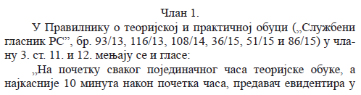
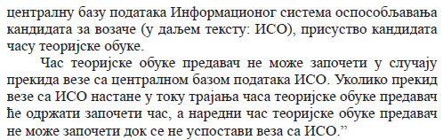
Планове основног фонда часова, планове посебног фонда часова, планове реализације сваког појединачног часа, план додатне теоријске обуке, цене часа теоријске обуке, односно практичне обуке, по категоријама возила, правно лице мора унети у централну базу података ИСО.
Одредба члaна 3. ст. 11-13.** овог правилника примењиваће се од 1. јануара 2016.*** године*. (Члан 48)
Члан 4.
По завршетку теоријске обуке, кандидату се издаје, на његов захтев потврда о завршеној теоријској обуци, формата А4 или А5, чији садржај и изглед, је дат у Обрасцу 1, који је одштампан уз овај правилник и чини његов саставни део.
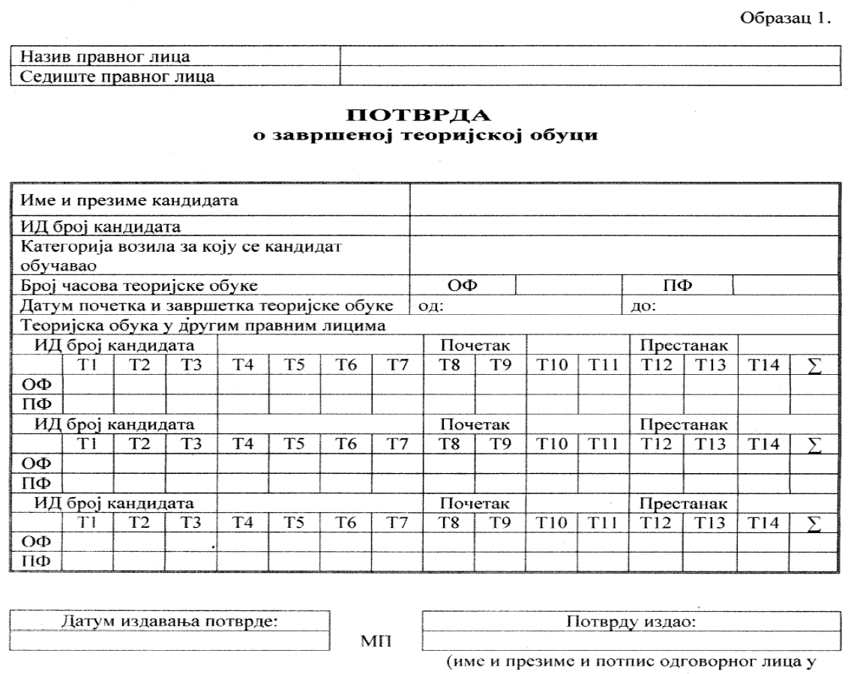
ПАЖЊА: Ове потврде се издају од 22 априла 2015 године
У случају престанка оспособљавања у правном лицу кандидату се издаје, на његов захтев Потврда о броју часова теоријске обуке, формата А4 или А5, чији садржај и изглед, је дат у Обрасцу 2, који је одштампан уз овај правилник и чини његов саставни део.
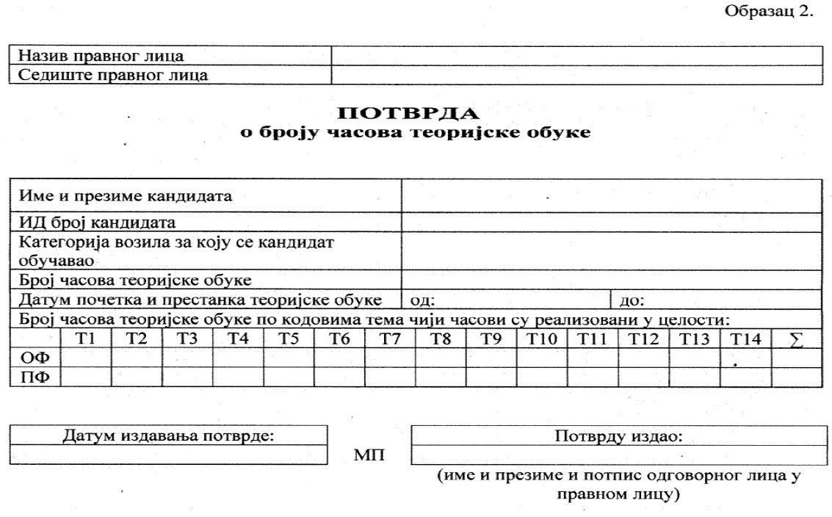
ПАЖЊА: Ове потврде се издају од 22 априла 2015 године
По завршетку додатне теоријске обуке, у смислу одредаба члана 351. ст. 9−11. Закона о безбедности саобраћаја на путевима, кандидату се издаје, на његов захтев Потврда о броју часова додатне теоријске обуке, формата А4 или А5, чији садржај и изглед, је дат у Обрасцу 3, који је одштампан уз овај правилник и чини његов саставни део.
- У случају када кандидат након завршене теоријске обуке, односно додатне теоријске обуке, оспособљавање наставља у истом правном лицу Потврда о завршеној теоријској обуци, односно Потврда о броју часова додатне теоријске обуке, је саставни део књижице обуке кандидата за возаче, а у случају престанка оспособљавања у том правном лицу ове потврде се издају на прописаним обрасцима, на захтев кандидата.

Програм теоријске обуке
Члан 5.
Програм теоријске обуке кандидата за возаче моторних возила подељен је по темама предавања, које су означене кодовима, а број часова (или делове часа) по појединим темама опредељују правна лица својим плановима теоријске обуке.
Називи тема предавања, њихови кодови и садржај су:
- безбедност саобраћаја – Т1;
  - појам, значај и основне одредбе Закона о безбедности саобраћаја на путевима;
  - основна начела безбедности саобраћаја на путевима;
  - саобраћајне незгоде, њихови узроци и последице;
- возач – Т2;
- појам, значај и утицај возача на безбедност саобраћаја;
- особине и поступци возача који утичу на безбедност саобраћаја;
- социолошки чиниоци који утичу на понашање возача;
- значај проценe саобраћајне ситуације и начин доношења одлука возача;
- оријентација возача у времену и простору;
- основни психички процеси (осећаји, опажање, представе, пажња, емоције, мишљење, рефлекси и др.) и психолошки чиниоци који утичу на процене, доношење и спровођење одлука возача у току вожње;
- време реакције, пажња и умор возача (појам, значај, утицај индивидуалних и спољних фактора, утицај спољне средине, мотивација, искуство, будност, фактори који доприносе умору, ефекти умора, мере за отклањање умора и др.);
- промене код возача које настају услед коришћења алкохола и/или других психоактивних супстанци чија је употреба забрањена пре и за време вожње (утицај на способности и понашање возача, типичне грешке возача под утицајем алкохола и др.);
- психофизички услови за управљање возилом које морају испуњавати возачи и начин утврђивања испуњености тих услова у саобраћају на путу;
- време управљања возилом у саобраћају на путу и одмори возача (време управљања, прекид управљања ради одмора, непрекидни одмор, начин употребе тахографа и др.);
- планирање и припрема за путовање, односно управљање возилом (избор превозног средства, избор трасе путовања, време поласка, план пауза и одмора и др.)
- пут – Т3;
- појам, значај пута и врсте путева;
- карактеристике пута које су од значаја за безбедност саобраћаја (попречни профил пута, коловозни застор, пријањање, број и ширина саобраћајних трака, одводњавање, оштећења коловоза, прегледност пута, хоризонталне и вертикалне кривине, тунели, мостови, надвожњаци, подвожњаци и други путни објекти);
- утицај временских прилика (снега, снежне вејавице, кише, магле, поледице, града, температуре, ваздушног притиска, влажности ваздуха и др.) на стање пута и безбедно одвијање саобраћаја (видљивост, дужина зауставног пута, режим вожње и др.);
- пут у ноћним условима вожње (утицај на способност возача, уочљивост других возила, пешака и препрека на путу, утицај на брзину кретања и процену брзине других возила и др.) и опрема пута;
- техничко регулисање саобраћаја (опште одредбе, пешачка зона, зона успореног саобраћаја, зона „30”, зона школе, заштита животне средине, техничка средства за успоравање саобраћаја и др.);
- возило – Т4;
- појам и значај возила, дефиниције врста возила и идентификациона ознака возила;
- особине возила које утичу на безбедно одвијање саобраћаја на путевима (конструкција, врста материјала, начин израде и услови експлоатације, техничко одржавање, одобрење типа возила и др.);
- основни склопови и уређаји возила и њихов утицај на безбедност саобраћаја на путу, значај и утицај техничке исправности возила на безбедно одвијање саобраћаја (уређај за управљање, уређај за заустављање, уређаји за осветљавање и давање светлосних знакова, уређаји који омогућавају нормалну видљивост, уређаји за спајање вучног и прикључног возила, пнеуматици, тахограф и остали уређаји);
- зауставни пут и пут претицања (елементи, утицајни фактори, дужина, потребно, време, последице и др.)
- најчешће и најопасније неисправности возила и могућности њиховог отклањања од стране возача расположивом опремом и средствима, постављање на точкове ланаца за снег;
- значај и утицај оптерећења и начина оптерећења возила на безбедност саобраћаја;
- елементи активне безбедности возила (појам и значај, стабилност и управљивост возила, уређај за управљање, уређај за кочење, пнеуматици, уређаји који обезбеђују видљивост, огибљење возила, трансмисија, електрична инсталација и др.);
- елементи пасивне безбедности возила (појам и значај, каросерија возила, конструкција возила, употребљени материјали, заштита деце у возилу, заштита лица која се превозе мотоциклом, унутрашњост возила, спољни делови возила, склопови и уређаји возила чији је основни циљ обезбеђивање пасивне безбедности, сигурносни појасеви, ваздушни јастуци, наслони за главу и др.);
- елементи каталитичкe безбедности возила (појам и значај, бука, вибрације, издувни гасови, грејање, вентилација, климатизација и др.);
- услови за учешће возила у саобраћају на путу (регистрација возила, саобраћајна дозвола, регистарске таблице, регистрациона налепница, привремена регистрација, таблице за привремено означавање и др.);
- техничка исправност возила, технички прегледи возила, редовни, ванредни и контролни технички прегледи;
- основе економичне вожње и утицај саобраћаја на стање животне средине и њено угрожавање (појам и значај, утицај технике вожње, значај техничке исправности возила и мотора у заштити животне средине од загађења буком и издувним гасовима);
- забрана одлагања и испуштања материја и отпада којим се угрожава животна средина;
- правила саобраћаја – Т5;
- појам и значај правила саобраћаја;
- опште одредбе о понашању учесника у саобраћају (хијерархија поступања учесника у саобраћају, начин кретања возила и обавеза држања одстојања и растојања, остављање предмета на путу, општа обавеза према пешацима, слепим особама, однос према возилима која врше превоз путника и деце, коришћење телефона и других уређаја за комуникацију, забрана коришћење уређаја за откривање и ометање рада уређаја за мерење брзине, коришћење сигурносних појасева, светлоодбојних прслука и др.);
- употреба показивача правца, укључивање возила у саобраћај и искључивање из саобраћаја, кретање возила по путу (кретање по коловозу пута у зависности од броја саобраћајних трака и њихове намене, кретање по саобраћајним тракама за укључивање и искључивање, кретање по саобраћајним тракама за спора возила и саобраћајним тракама за возила јавног превоза путника, кретање трамвајском баштицом, успоравање возила и др.);
- скретање (скретање улево или удесно), полукружно окретање, кретање возилом уназад, мимоилажење (општа правила која се тичу мимоилажења између возила, односно возила и пешака), претицање и обилажење (општа правила, начин, забране);
- брзина (појам брзине, тренутна брзина, средња брзина, прилагођавање брзине условима саобраћаја, стању пута, атмосферским приликама, видљивости, прегледности, густини саобраћаја, ограничење брзине у насељу, односно ван насеља, ограничење брзине према врсти и намени возила, врсти пута, ограничења брзине изражена саобраћајним знаковима);
- првенство пролаза (првенство пролаза на раскрсници, при укључивању на пут, при сусрету са трамвајем и возом);
- саобраћај на раскрсници (општа правила, начин кретања кроз раскрсницу);
- насилничка вожња (појам, понашања возача која представљају насилничку вожњу и опасности која она доноси);
- звучни или светлосни знаци упозорења (давање знакова и забране давања знакова);
- заустављање и паркирање (општа правила о заустављању и паркирању, забране заустављања и паркирања, начин обезбеђења возила);
- вучење возила (опште одредбе, начин вучења возила, број прикључних возила у зависности од врсте возила, забране);
- употреба светала у саобраћају (употреба кратких, односно дневних, дугих, позиционих, светала за маглу, означавање и осветљавање осталих учесника као што су пешаци, бициклисти и др.);
- саобраћај трамваја и других возила на шинама, саобраћај трактора, радних машина и мотокултиватора (опште одредбе, прикључци за извођење радова, вуча прикључних возила), саобраћај запрежних возила и учешће животиња у саобраћају;
- саобраћај бицикала, мопеда, трицикала, четвороцикала и мотоцикала (начин управљања, вожња бициклистичком стазом, односно траком, ограничења);
- кретање пешака (начин кретања по коловозу, тротоару, прелазак преко коловоза, пешачког прелаза, регулисање кретања пешака), обавезе возача према пешацима (услови за безбедно кретање пешака преко коловоза и по коловозу);
- саобраћај на прелазу пута преко железничке пруге (првенство пролаза, начин преласка);
- саобраћај на аутопуту и мотопуту (општа правила, забране, начин кретања);
- возила под пратњом и возила са правом првенства пролаза (појам, значај, обавезе возача и пешака при сусрету са тим возилима, давање знакова);
- употреба жутог ротационог или трепћућег светла (појам, значај, обавезе возача и пешака при сусрету са тим возилима, давање знакова);
- мере предострожности приликом напуштања возила;

- остали учесници у саобраћају – Т6;
- појам и карактеристике учесника у саобраћају које утичу на безбедно одвијање саобраћаја;
- карактеристике понашања у саобраћају деце, старих лица, особа са посебним потребама, пешака, бициклиста, мотоциклиста и других лица;
- појам, карактеристике и утицај шинских возила на безбедно одвијање саобраћаја;
- утицај животиња на безбедно одвијање саобраћаја на путу;
- саобраћајна сигнализација – Т7;
- појам, значај, начин обележавања и постављање;
- саобраћајни знакови, појмови (знакови опасности, изричитих наредби, обавештења, допунске табле);
- значење саобраћајних знакова, место постављања и престанак важности;
- ознаке на коловозу и тротоару, појмови и значење;
- светлосни саобраћајни знакови, појмови и значење, семафори и њихова намена (регулисање кретања возила: по путу, преко раскрснице, на прелазу преко железничке пруге, регулисање кретања на бициклистичким тракама, односно стазама и регулисање кретања пешака);
- светлосне ознаке (подела и начин обележавања);
- начин обележавање прелаза пута преко железничке пруге;
- начин обележавања препрека на путу и места на коме се изводе радови на путу;
- знаци и наредбе које дају овлашћена лица (њихово значење и начин давања);
- превоз терета и лица возилима – Т8;
- опште одредбе, појам, значај и забране;
- оптерећење возила (осовинско оптерећење, укупна маса, носивост, највећа дозвољена маса, највећа дозвољена укупна маса, смештај и обезбеђење терета);
- ванредни превоз (појам, услови под којим се обавља, дозвола);
- превоз лица возилима (појам и значај, оптерећење возила, начин превоза, ограничења);
- возачке дозволе – Т9;
- појам и значај;
- прописи везани за право на управљање возилом у саобраћају на путу, услови за управљање возилом, старосни услови за добијање возачке дозволе, поступак издавања возачке дозволе, здравствени прегледи, возачке дозволе за категорије моторних возила, одузимање возачке дозволе, извршење мере забране управљања, професионални возачи, возачи трамваја, возачи туристичког воза;
- пробна возачка дозвола (појам, значај и услови за управљање возилом);
- оспособљавање кандидата за возаче (теоријска обука, практична обука и возачки испит);
- дужности учесника у саобраћају у случају саобраћајне незгоде – Т10;
- поступак у случају саобраћајне незгоде (појам, дужности и обавезе возача и лица које се затекне на месту незгоде);
- дужност и обавезе полиције, здравствене установе, управљача пута, осигуравајућих друштава;
- европски извештај о саобраћајној незгоди;
- посебне мере и овлашћења – Т11;
- искључење возача из саобраћаја, задржавање возача, упућивање возача на контролни лекарски преглед, утврђивање присуства алкохола и/или психоактивних супстанци код учесника у саобраћају, заустављање, односно упућивање ради заустављања возила на безбедном месту или укључивања на пут за ту врсту или категорију возила, снимање саобраћаја и учесника у саобраћају коришћењем одговарајућих средстава као и документовање прекршаја и других поступања у саобраћају супротних прописима, привремено одузимање предмета прекршаја, одузимање обрасца стране возачке дозволе када возач има више од једне возачке дозволе, искључење возила из саобраћаја, упућивање на контролни технички преглед возила, уклањање, односно премештање возила, као и постављање уређаја којима се спречава одвожење возила, мерење осовинског оптерећења возила и укупне масе возила;
- теоријско објашњење радњи возилом, односно скупом возила, у саобраћају на путу и поступање возача у саобраћају на путу – Т12;
- извођење радњи возилом у саобраћају на путу: полазак са места, укључивање возила у саобраћај на путу, вожња унапред, вожња уназад, промена правца кретања и заустављање возила, одржавање брзине кретања возила у зависности од саобраћајне ситуације и услова пута и временских услова, скретање, полукружно окретање, обилажење, мимоилажење, претицање, промена саобраћајне траке, заустављање и нагло кочење, коришћење саобраћајне траке за успоравање и убрзавање, пропуштање других учесника у саобраћају, уступање права првенства пролаза;
- поступање возача: при наиласку и проласку кроз раскрсницу на којој је саобраћај регулисан правилом десне стране, саобраћајним знаком, светлосним саобраћајним знаком, знацима и наредбама које даје овлашћено лице, односно наиласку на раскрсницу са кружним током саобраћаја, приликом избора брзине кретања возила у зависности од саобраћајне ситуације, услова пута и временских услова, при наиласку на пешачки прелаз, у односу на пешаке, бициклисте и друге учеснике у саобраћају, приликом преласка преко железничке и трамвајске пруге и вожње кроз тунел, приликом смањене видљивости и у условима падавина и приликом кретања путем на којем се изводе радови;

- друштвена опасност и последице непоштовања прописа из области безбедности саобраћаја – Т13;
- могуће штетне последице непоштовања прописа;
- казнене мере за учиниоце повреда одредаба прописа из области безбедности саобраћаја у односу на друштвену опасност (казнени поени, казна затвора, новчана казна, мере безбедности и заштитне мере).
- Вежбе обухватају разматрање конкретних саобраћајних ситуација, решавање испитних питања и ближа објашњавања питања из програма теоријске обуке и означавају се кодом – Т14.

Правно лице дужно је да кандидату пре почетка оспособљавања обезбеди стручну литературу из области оспособљавања кандидата за возаче, чије објављивање организује и обезбеђује Агенција за безбедност саобраћаја у смислу члана 9. став 2. тачка 15) Закона о безбедности саобраћаја на путевима. Стручна литература мора обухватити најмање садржај одређен Програмом теоријске обуке и може бити у писаном, односно електронском облику.

Начин спровођења теоријске обуке
Члан 6.
Час теоријске обуке кандидата траје 45 минута, а одмор између часова најмање 10, а највише 30 минута.
У току једног календарског дана кандидат може имати највише 3 појединачна часа теоријске обуке.
Предавач теоријске обуке пре почетка часа мора имати одмор од најмање 10 минута.
Члан 7.
Основни фонд часова теоријске обуке траје најмање 25 часова предавања и најмање 8 часова вежби, а посебни фонд часова траје најмање 5 часова предавања и најмање 2 часа вежби.
Предавач мора у оквиру једне теме реализовати часове према редоследу који је одређен планом теоријске обуке за ту тему, односно предавач не може евидентирати присуство кандидата реализацији одређеног часа у оквиру једне теме ако кандидат није присуствовао свим часовима исте теме који претходе том часу.
Предавач не може започети реализацију часова посебног фонда једне теме док не реализује најмање један час основног фонда те теме.
Ако је кандидат теоријску обуку обавио у више правних лица, при чему су све теме теоријске обуке реализоване у целости у складу са планом теоријске обуке тих правних лица, а укупан број часова основног, односно посебног, фонда је мањи од минимално прописаног, кандидат мора присуствовати часовима теоријске обуке до минимално прописаног броја часова основног, односно посебног фонда часова. У овом случају избор теме и редног броја часа у оквиру теме основног, односно посебног, фонда часова врши кандидат уз консултације са предавачем.
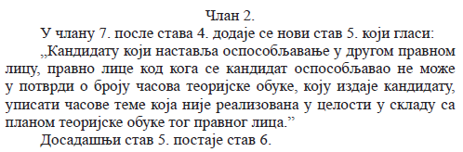
Преглед минималног фонда часова теоријске обуке, у зависности од статуса кандидата у погледу поседовања возачке дозволе, дат је у Табели 1, која је одштампана уз овај правилник и чини његов саставни део.
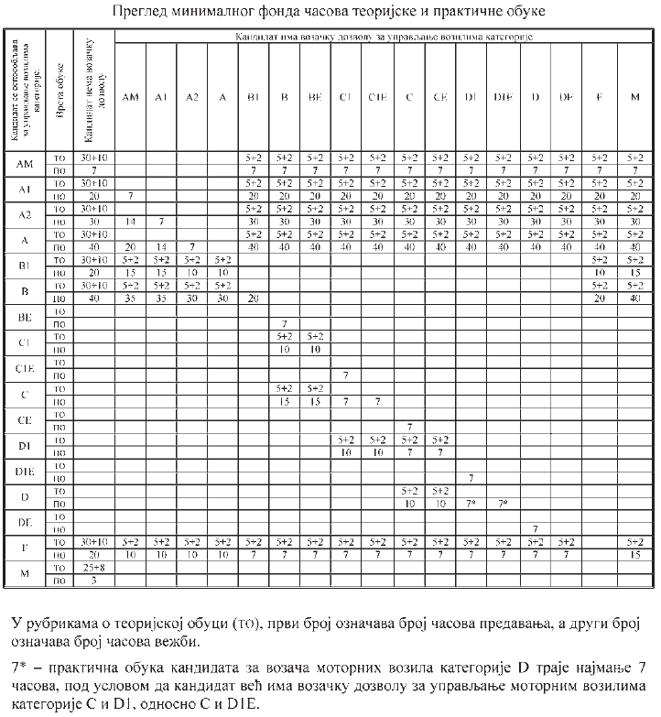
Члан 8.
За спровођење теоријске обуке правно лице може образовати групе кандидата чији број не сме бити већи од броја места у учионици.
Теоријска обука кандидата се одржава у терминима са којима је кандидат упознат при склапању уговора о условима под којим ће се обавити обука.
Податке о распореду термина одржавања теоријске обуке за одређени дан правно лице уноси у централну базу података ИСО најкасније претходног дана.
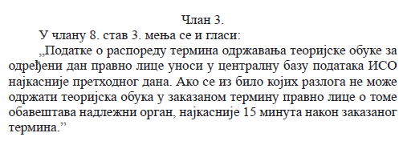
Изузетно од одредби члана 8. став 3. овог правилника у периоду до* 31. децембра** 2015. године, правно лице, путем електронске поште или телефакса, обавештава надлежни орган о распореду термина одржавања теоријске обуке, као и о свим променама распореда термина, најкасније претходног радног дана од дана почетка примене одређеног распореда или настале промене.* (Члан 48а)
На часу теоријске обуке, поред књижице, кандидат мора да има личну карту, а кандидат који није држављанин Републике Србије мора да има пасош или личну карту за странце или избегличку легитимацију или други лични документ на основу ког се утврђује његов идентитет.

ПРАКТИЧНА ОБУКА
Члан 9.
Практична обука кандидата изводи се ради стицања практичних знања и вештина потребних за самостално и безбедно управљање возилом у саобраћају на путу.
Практична обука кандидата се може отпочети тек након што кандидат положи теоријски испит и добије потврду о положеном теоријском испиту.
Практична обука кандидата се спроводи на уређеном полигону за практичну обуку (у даљем тексту: полигон) и на јавном путу у условима слабог, средњег и јаког интензитета саобраћаја.
Почетна практична обука, односно полигонске радње изводе се на полигону. Уколико се на полигону обављају и друге активности практична обука се врши само у терминима који су одређени искључиво за оспособљавање кандидата и који су наведени на допунским таблама саобраћајних знакова којима се забрањује саобраћај за сва возила, осим за возила којима се врши практична обука кандидата, полагање практичног испита и возила органа који врши надзор.
Изузетно од става 4. овог члана, почетна практична обука, односно полигонске радње приликом оспособљавања кандидата за возаче возила категорија BE, C1E, CE, D1E, DE, F и M, може се изводити на другом простору, односно на путу са слабим интензитетом саобраћаја, за које постоје сагласност власника, односно корисника простора, односно управљача пута.
Изузетно од става 4. овог члана, почетна практична обука, односно полигонске радње, приликом оспособљавања кандидата за возаче моторних возила категорије D1, односно D, може се изводити на другом простору, односно простору на аутобуској станици, односно аутобуском стајалишту, за које постоје сагласност власника, односно корисника простора, односно управљача пута.
Практична обука на јавном путу обавља се на путу у насељу и путу ван насеља.
Приликом практичне обуке кандидат користи помагала која су уписана у лекарском уверењу о здравственој способности за возача возила одређене категорије.
Члан 10.
По завршетку практичне обуке кандидату се издаје, на његов захтев Потврда о завршеној практичној обуци, формата А4 или А5, чији садржај и изглед је дат у Обрасцу 4, који је одштампан уз овај правилник и чини његов саставни део.
У случају престанка оспособљавања у правном лицу, кандидату се издаје, на његов захтев Потврда о броју часова практичне обуке, формата А4 или А5, чији садржај и изглед је дат у Обрасцу 5, који је одштампан уз овај правилник и чини његов саставни део.
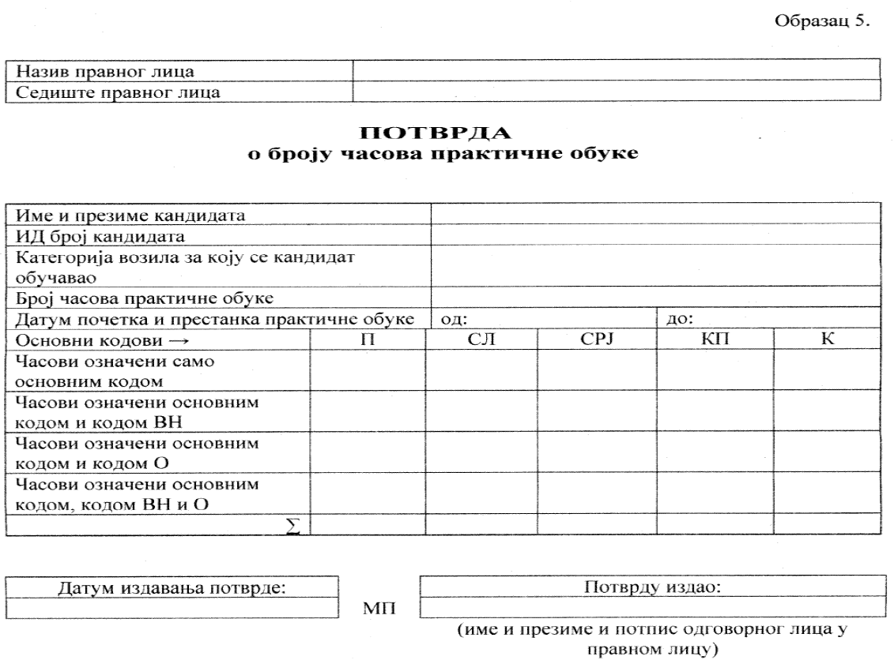
ПАЖЊА: Ове потврде се издају од 22 априла 2015 године
По завршетку додатне практичне обуке, у смислу одредаба члана 351. ст. 9−11. Закона о безбедности саобраћаја на путевима, кандидату се издаје, на његов захтев Потврда о броју часова додатне практичне обуке, формата А4 или А5, чији садржај и изглед је дат у Обрасцу 6, који је одштампан уз овај правилник и чини његов саставни део.
У случају када кандидат након завршене практичне обуке, односно додатне практичне обуке, оспособљавање наставља у истом правном лицу Потврда о завршеној практичној обуци, односно Потврда о броју часова додатне практичне обуке, је саставни део књижице обуке кандидата за возаче, а у случају престанка оспособљавања у том правном лицу ове потврде се издају на прописаним обрасцима, на захтев кандидата.
Члан 11.
Практична обука кандидата изводи се на возилима одговарајуће категорије која испуњавају услове из правилника којим се уређују услови које мора да испуњава привредно друштво, односно огранак привредног друштва или средња стручна школа, који врше оспособљавање кандидата за возаче.
Практична обука кандидата − особе са инвалидитетом, може се обављати на возилу произведеном или преправљеном у складу са његовим потребама које не мора бити регистровано на правно лице, односно није обезбеђено по основу лизинга.

Програм практичне обуке
Члан 12.
Програм практичне обуке кандидата за возача свих категорија обухвата, сходно категорији возила за коју се оспособљава, најмање:
- упознавање са уређајима и склоповима на возилу и њихова употреба док је возило у стању мировања;
- проверу исправности возила за безбедно учествовање у саобраћају на путу,
- упознавање са начином замене точка, постављања ланаца за снег, снабдевања возила погонским горивом;
- заузимање положаја у возилу и подешавање седишта, наслона за главу, унутрашњег и спољних возачких огледала и сигурносних појасева;
- покретање возила и употребу команди и уређаја возила у покрету (руковање возилом) и заустављање возила;
- убрзавање, успоравање и заустављање возила при малим брзинама;
- извођењa прописаних полигонских радњи возилом;
- извођење радњи возилом у саобраћају на путу: полазак са места, укључивање возила у саобраћај на путу, вожња унапред, вожња уназад, промена правца кретања и заустављање возила, одржавање брзине кретања возила у зависности од саобраћајне ситуације и услова пута и временских услова, скретање, полукружно окретање, обилажење, мимоилажење, претицање, промена саобраћајне траке, полукружно окретање, заустављање и нагло кочење, коришћење саобраћајне траке за успоравање и убрзавање, пропуштање других учесника у саобраћају, уступање права првенства пролаза;
- поступање возача:
- при наиласку и проласку кроз раскрсницу на којој је саобраћај регулисан правилом десне стране, саобраћајним знаком, светлосним саобраћајним знаком, знацима и наредбама које даје овлашћено лице, односно наиласку на раскрсницу са кружним током саобраћаја (уколико постоје могућности);
- приликом избора брзине кретања возила у зависности од саобраћајне ситуације, услова пута и временских услова;
- при наиласку на пешачки прелаз, у односу на пешаке, бициклисте и друге учеснике у саобраћају;
- приликом преласка преко железничке и трамвајске пруге и вожње кроз тунел;
- приликом смањене видљивости и у условима падавина и приликом кретања путем на којем се изводе радови;
- поступање у складу са саобраћајном сигнализацијом;
- развијања односа поверења и поштовања према другим учесницима у саобраћају, стицања навике помагања другим учесницима у саобраћају и предузимања мера да не дође до саобраћајне незгоде;
- управљање возилом у различитим нетипичним саобраћајним ситуацијама у реалним условима;
- напуштање возила и обезбеђивање заустављеног или паркираног возила.
Радње возилом и поступање возача у саобраћају, из става 1. тач. 8. и 9. овог члана изводе се на путу:
- у насељу, и то у условима слабог, средњег и јаког интензитета саобраћаја;
- ван насеља, и то у условима слабог, средњег и јаког интензитета саобраћаја;
- у насељу и ван насеља, у ноћним условима;
- на мото и ауто путу (уколико постоје могућности).
Члан 13.
Програм практичне обуке кандидата за возача моторних возила категорије AM, A1, A2 и A обухвата и:
- коришћење заштитне кациге и остале заштитне опреме;
- заузимања положаја на возилу, заустављање возила, силазак са возила, остављање возила;
- одржавања равнотеже и стабилности возила при вожњи у правцу, у кривини, при кочењу и убрзавању.
Члан 14.
Програм практичне обуке кандидата за возача моторних возила категорије C, C1, D и D1 обухвата и:
- руковање тахографом;
- управљање возилом до граница активирања уређаја за ограничавање брзине, за кандидате за возаче моторних возила категорија C и D;
- обезбеђивање товарног простора, за кандидата за возача моторних возила категорија C1 и C;
- коришћење врата за улазак и излазак путника, за кандидата за возача моторних возила категорија D1 и D.
Члан 15.
Програм практичне обуке кандидата за возача возила категорије BE, CЕ, C1Е, DЕ, D1Е и F обухвата и:
- спајање и раздвајања вучног и прикључног возила;
- обезбеђивање товарног простора.
Члан 16.
План практичне обуке кандидата сачињава правно лице у складу са програмом практичне обуке и исти, у зависности од категорије возила за коју се кандидат оспособљава и категорије возила за коју има возачку дозволу, садржи најмање:
- основни списак улица по насељеним местима у којима ће се обављати практична обука, са рангом интензитета саобраћаја (слаб, средњи и јаки);
- основни списак јавних путева ван насеља, односно њихових деоница, на којима ће се обављати практична обука, са рангом интензитета саобраћаја (слаб, средњи и јаки);
- број часова предвиђен за извођење почетне практичне обуке, прописан у члану 43. овог правилника, као и њихов садржај;
- број часова предвиђен за извођење практичне обуке у саобраћају на путу у условима слабог, средњег и јаког интензитета саобраћаја, прописан у чл. 44. и 45. овог правилника;
- оквирно просторно и временско одређење обављања радњи возилом и поступања возача, на јавном путу у насељу и на јавном путу ван насеља, као и садржај часова из тачке 4. овог става;
- број часова практичне обуке чији садржај одређује инструктор вожње у зависности од нивоа постигнуте обучености и индивидуалних особина сваког појединог кандидата.
Правно лице може, поред основног плана обуке, имати и више посебних планова практичне обуке који се сачињавају у складу са карактеристикама кандидата, односно захтеваним нивоом услуге.
У току практичне обуке кандидат присуствује свим часовима који су одређени планом практичне обуке за који је, уговором о условима под којим ће се обавити обука, опредељено да ће бити изведена обука кандидата.
Ранг интензитета саобраћаја (слаб, средњи и јаки) у улицама у насељеним местима и на јавним путевима ван насеља опредељује „Министарство унутрашњих послова (у даљем тексту: надлежни орган)”.у сарадњи са органом надлежним за техничко регулисање саобраћаја и управљачем пута.

Начин спровођења практичне обуке
Члан 17.
Почетна практична обука се спроводи са циљем да кандидат овлада основама руковања возилом и технике вожње.
Са практичном обуком на јавном путу може се почети тек када инструктор вожње процени да је кандидат, кроз почетну практичну обуку, стекао ниво знања и вештина које омогућавају безбедно обављање обуке на јавном путу.
Члан 18.
Практична обука на полигону за кандидате за возаче моторних возила категорија АМ, А1, А2 и А, обухвата најмање увежбавање следећих полигонских радњи:
- вожња по правцу и заустављање;
- ,,слалом'' вожња;
- вожња путањом у облику броја ,,8'';
- кочење и заустављање.
Члан 19.
Практична обука на полигону за кандидате за возаче моторних возила категорија B и B1, обухвата најмање увежбавање следећих полигонских радњи:
- вожња напред са променом степена преноса и уназад са променом саобраћајне траке;
- паркирање возила подужно, вожњом уназад;
- паркирање возила под правим углом, вожњом уназад;
- полукружно окретање возила са највише три потпуна маневра на простору ширине две саобраћајне траке;
- заустављање и полазак возилом на путу са успоном;
- кочење и заустављање.
Члан 20.
Практична обука на полигону или другом простору, односно путу са слабим интензитетом саобраћаја, који испуњава прописане услове за кандидате за возаче возила категорија BE, обухвата најмање увежбавање следећих полигонских радњи:
  - одвајање и спајање вучног и прикључног возила;
  - вожња напред са променом степена преноса и уназад у истој саобраћајној траци;
  - вожња уназад са скретањем улево, односно удесно, под правим углом.
Изузетно од одредби члана 20. став 1, члана 22. став 1, члана 24. став 1. и члана 25. став 1. овог правилника, до 25. октобра 2015. године, практична обука на полигону кандидата за возача возила категорија BЕ, C1E, CE, D1E и DE и F, обухвата најмање увежбавање следећих полигонских радњи:
1) одвајање и спајање вучног и прикључног возила;
2) вожња напред са променом степена преноса и уназад у истој саобраћајној траци. (Чланх 49)
Други простор, односно пут са слабим интензитетом саобраћаја из става 1. овог члана, користе се након прибављене сагласности власника, односно корисника простора, односно управљача пута.
Члан 21.
Практична обука на полигону за кандидате за возаче моторних возила категорија C и C1, обухвата најмање увежбавање следећих полигонских радњи:
  - вожња напред са променом степена преноса и уназад са променом саобраћајне траке;
  - паркирање возила под правим углом, вожњом уназад, због утовара-истовара.
Члан 22.
Практична обука на полигону или другом простору, односно путу са слабим интензитетом саобраћаја, који испуњава прописане услове, за кандидате за возаче возила категорија C1Е и CЕ, обухвата најмање увежбавање следећих полигонских радњи:
    - одвајање и спајање вучног и прикључног возила;
    - вожња напред са променом степена преноса и уназад у истој саобраћајној траци;
    - вожња уназад са скретањем улево, односно удесно, под правим углом.

Изузетно од одредби члана 20. став 1, члана 22. став 1, члана 24. став 1. и члана 25. став 1. овог правилника, до 25. октобра 2015. године, практична обука на полигону кандидата за возача возила категорија BЕ, C1E, CE, D1E и DE и F, обухвата најмање увежбавање следећих полигонских радњи:

1) одвајање и спајање вучног и прикључног возила;

2) вожња напред са променом степена преноса и уназад у истој саобраћајној траци. (Чланх 49)
Други простор, односно пут са слабим интензитетом саобраћаја из става 1. овог члана користе се након прибављене сагласности власника, односно корисника простора, односно управљача пута.
Члан 23.
Практична обука на полигону или на простору на аутобуској станици, односно аутобуском стајалишту, односно другом простору који испуњава прописане услове, за кандидате за возаче моторних возила категорија D1 и D, обухвата најмање увежбавање следећих полигонских радњи:
  - заустављање возила на перону, ради изласка и уласка путника и полазак са перона;
  - заустављање возила на аутобуском стајалишту, ради изласка и уласка путника и полазак са аутобуског стајалишта.
Простор на аутобуској станици, односно аутобуском стајалишту и други простор из става 1. овог члана, користе се након прибављене сагласности власника, односно корисника простора, односно управљача пута.
Члан 24.
Практична обука на полигону или другом простору, односно путу са слабим интензитетом саобраћаја, који испуњава прописане услове, за кандидате за возаче возила категорија D1Е и DЕ, обухвата најмање увежбавање следећих полигонских радњи:
  - одвајање и спајање вучног и прикључног возила;
  - вожња напред са променом степена преноса и уназад у истој саобраћајној траци;
- вожња уназад са скретањем улево, односно удесно, под правим углом.
Изузетно од одредби члана 20. став 1, члана 22. став 1, члана 24. став 1. и члана 25. став 1. овог правилника, до 25. октобра 2015. године, практична обука на полигону кандидата за возача возила категорија BЕ, C1E, CE, D1E и DE и F, обухвата најмање увежбавање следећих полигонских радњи:
1) одвајање и спајање вучног и прикључног возила;
2) вожња напред са променом степена преноса и уназад у истој саобраћајној траци. (Чланх 49)
Други простор, односно пут са слабим интензитетом саобраћаја из става 1. овог члана, користе се након прибављене сагласности власника, односно корисника простора, односно управљача пута.
Члан 25.
Практична обука на полигону или другом простору, односно путу са слабим интензитетом саобраћаја, за кандидате за возаче возила категорије F, обухвата најмање увежбавање следећих полигонских радњи:
  - одвајање и спајање вучног и прикључног возила;
  - вожња напред са променом степена преноса и уназад у истој саобраћајној траци;
- вожња уназад са скретањем улево, односно удесно под правим углом.
Изузетно од одредби члана 20. став 1, члана 22. став 1, члана 24. став 1. и члана 25. став 1. овог правилника, до 25. октобра 2015. године, практична обука на полигону кандидата за возача возила категорија BЕ, C1E, CE, D1E и DE и F, обухвата најмање увежбавање следећих полигонских радњи:
1) одвајање и спајање вучног и прикључног возила;
2) вожња напред са променом степена преноса и уназад у истој саобраћајној траци. (Чланх 49)
Други простор, односно пут са слабим интензитетом саобраћаја из става 1. овог члана, користе се након прибављене сагласности власника, односно корисника простора, односно управљача пута.
Члан 26.
Практична обука на полигону или другом простору, односно путу са слабим интензитетом саобраћаја, за кандидате за возаче моторних возила категорије М, обухвата најмање увежбавање следећих полигонских радњи:
  - вожња напред са променом степена преноса и уназад у истој саобраћајној траци;
  - кочење и заустављање.
Други простор, односно пут са слабим интензитетом саобраћаја из става 1. овог члана, користе се након прибављене сагласности власника, односно корисника простора, односно управљача пута.
Члан 27.
Приликом практичне обуке кандидата, која се спроводи на полигону, инструктор вожње може вршити надзор над кандидатом тако да се не налази у возилу, већ у непосредној близини возила тако да остварује визуелни контакт са кандидатом.
Инструктор вожње приликом обуке из става 1. овог члана, на полигону не може вршити истовремено надзор над више кандидата.
Изузетно од става 1. овог члана, приликом обуке кандидата за возача моторних возила категорије B, при извођењу полигонске радње кочење и заустављање, инструктор вожње се увек налази у возилу, на месту са дуплим ножним командама.
Члан 28.
Практична обука кандидата обавља се на часовима који трају 45 минута или на два спојена часа у укупном трајању од 90 минута.
Сат практичне обуке инструктора вожње обухвата час практичне обуке кандидата у трајању од 45 минута, евалуацију изведене обуке, време потребно за вођење прописаних евиденција и утврђивање испуњености услова за обављање практичне обуке, у трајању од 5 минута и одмор у трајању од 10 минута. Уколико инструктор вожње практичну обуку кандидата обавља на два спојена часа, у том случају време потребно за вођење прописаних евиденција, утврђивање испуњености услова за обављање практичне обуке, анализу и оцену изведене обуке је 10 минута, а одмор након тих часова је 20 минута.
Уколико је инструктор вожње и предавач теоријске обуке, односно испитивач, време које проведе на теоријској обуци, односно на практичном испиту, односно теоријском испиту, сматра се временом практичне обуке инструктора вожње у истом трајању.
У току једног календарског дана кандидат може имати највише 2 часа практичне обуке у управљању возилом.
У случају практичне обуке кандидата за возаче моторних возила категорије АМ, А1, А2, А, B1 и F која се врши без надзора инструктора вожње, један инструктор вожње у исто време може имати више кандидата који се обучавају без надзора, ако правно лице има више возила тих категорија. Присуство инструктора вожње мора бити обезбеђено на почетку часа сваког кандидата, ради одређивања садржаја часа практичне обуке и на крају часа сваког кандидата ради вршења евалуације изведене обуке на основу информација које даје кандидат. Евалуацију обуке без надзора инструктор вожње спроводи за сваког кандидата понаособ, при чему могу бити присутни и други кандидати који се обучавају без надзора.
Коментар:
Чему употреба страних речи у овом стручном Закону?
Часови обуке без надзора из става 5. овог члана не улазе у дневни обим практичне обуке у смислу одредаба члана 227. став 1. (''Инструктор вожње може имати највише осам сати практичне обуке кандидата за возаче у току радног дана'') Закона о безбедности саобраћаја на путевима, али се узимају у обзир приликом утврђивања трајања прекида у обављању делатности између два радна дана, у смислу члана 227. став 2. тог Закона. (‘'Инструктор вожње између два радна дана мора имати прекид у обављању своје делатности у трајању од најмање 11 сати.'')
Члан 29.
Практична обука кандидата за возача моторних возила категорије АМ траје најмање 7 часова.
Члан 30.
Практична обука кандидата за возача моторних возила категорије А1 траје најмање 20 часова.
Изузетно од става 1. овог члана практична обука кандидата за возача моторних возила категорије А1, који већ има возачку дозволу за управљање моторним возилима категорије АМ, мора трајати најмање 7 часова.
Члан 31.
Практична обука кандидата за возача моторних возила категорије А2 траје најмање 30 часова.
Изузетно од става 1. овог члана практична обука кандидата за возача моторних возила категорије А2, који већ има возачку дозволу може трајати краће и то:
- кандидат који има возачку дозволу за управљање моторним возилима категорије АМ, мора имати обуку најмање 14 часова;
- кандидат који има возачку дозволу за управљање моторним возилима категорије А1, мора имати обуку најмање 7 часова.
Члан 32.
Практична обука кандидата за возача моторних возила категорије А траје најмање 40 часова.
Изузетно од става 1. овог члана практична обука кандидата за возача моторних возила категорије А, који већ има возачку дозволу може трајати краће и то:
- кандидат који има возачку дозволу за управљање моторним возилима категорије АМ, мора имати обуку најмање 20 часова;
- кандидат који има возачку дозволу за управљање моторним возилима категорије А1, мора имати обуку најмање 14 часова;
- кандидат који има возачку дозволу за управљање моторним возилима категорије А2, мора имати обуку најмање 7 часова.
Члан 33.
Практична обука кандидата за возача моторних возила категорије B1 траје најмање 20 часова.
Изузетно од става 1. овог члана практична обука кандидата за возача моторних возила категорије B1, који већ има возачку дозволу може трајати краће и то:
- кандидат који има возачку дозволу за управљање моторним возилима категорија АМ или А1, мора имати обуку најмање 15 часова;
- кандидат који има возачку дозволу за управљање моторним возилима категорија А2 или А, мора имати обуку најмање 10 часова;
- кандидат који има возачку дозволу за управљање моторним возилима категорије F, мора имати обуку најмање 10 часова;
- кандидат који има возачку дозволу за управљање моторним возилима категорије М, мора имати обуку најмање 15 часова.
Члан 34.
Практична обука кандидата за возача моторних возила категорије B траје најмање 40 часова.
Изузетно од става 1. овог члана, практична обука кандидата за возача моторних возила категорије B, који већ има возачку дозволу може трајати краће и то:
- кандидат који има возачку дозволу за управљање моторним возилима категорије АМ или А1, мора имати обуку најмање 35 часова;
- кандидат који има возачку дозволу за управљање моторним возилима категорије А2 или А, мора имати обуку најмање 30 часова;
- кандидат који има возачку дозволу за управљање моторним возилима категорије B1 или F, мора имати обуку најмање 20 часова.
Члан 35.
Практична обука кандидата за возача моторних возила категорије C1 траје најмање 10 часова.
Члан 36.
Практична обука кандидата за возача моторних возила категорије C траје најмање 15 часова.
Изузетно од става 1. овог члана, практична обука кандидата за возача моторних возила категорије C, који већ има возачку дозволу за управљање моторним возилима категорије C1, односно C1Е, мора трајати најмање 7 часова.
Члан 37.
Практична обука кандидата за возача моторних возила категорије D1 који имају возачку дозволу за управљање моторним возилима категорије C1, односно C1E, траје најмање 10 часова.
Практична обука кандидата за возача моторних возила категорије D1 који имају возачку дозволу за управљање моторним возилима категорије C, односно CE, траје најмање 7 часова.
Члан 38.
Практична обука кандидата за возача моторних возила категорије D траје најмање 10 часова.
Изузетно од става 1. овог члана, практична обука кандидата за возача моторних возила категорије D, који већ има возачку дозволу за управљање моторним возилима категорије C и D1, односно C и D1Е, мора трајати најмање 7 часова.
Члан 39.
Практична обука за кандидата за возача возила категорије BE, C1E, CE, D1E или DE, траје најмање 7 часова.
Члан 40.
Практична обука кандидата за возача моторних возила категорије F траје најмање 20 часова.
Изузетно од става 1. овог члана практична обука кандидата за возача моторних возила категорије F, који већ има возачку дозволу може трајати краће и то:
- кандидат који има возачку дозволу за управљање моторним возилима неке од категорија АМ, А1, А2 или А, мора имати обуку најмање 10 часова;
- кандидат који има возачку дозволу за управљање возилима неке од категорија B1, B, BE, C1, C1E, C, CE, D1, D1E, D или DE, мора имати обуку најмање 7 часова;
- кандидат који има возачку дозволу за управљање моторним возилима категорије М, мора имати обуку најмање 15 часова.
Члан 41.
Практична обука кандидата за возача моторних возила категорије М траје најмање 3 часа.
Члан 42.
Преглед минималног фонда часова практичне обуке у зависности од статуса кандидата, у погледу поседовања возачке дозволе, дат је у Табели број 1, која је одштампана уз овај правилник и чини његов саставни део.
Члан 43.
Почетна практична обука кандидата траје најмање 2 часа, а за категорије BE, C1E, CE, D1, D, D1E, DE, F и M и категорије код којих је укупан прописани најмањи број часова 10 и мањи, ова обука мора трајати најмање 1 час.
Практична обука кандидата у извођењу радњи на јавном путу не може се започети пре него што се обави прописан број часова из става 1. овог члана.
Почетна практична обука кандидата одржава се само у дневним условима.
Члан 44.
Практична обука кандидата у извођењу радњи возилом у саобраћају на јавном путу у условима слабог интензитета саобраћаја траје најмање 4 часа, а уколико је укупан прописани најмањи број часова за поједину категорију возила 20 часова и мањи, ова обука мора трајати најмање 2 часа.
Практична обука кандидата у извођењу радњи возилом у саобраћају на јавном путу у условима средњег, односно јаког, интензитета саобраћаја не може се започети пре него што се обави прописан број часова из става 1. овог члана.
Практична обука кандидата у извођењу радњи возилом у саобраћају на јавном путу у условима средњег и јаког интензитета саобраћаја траје укупно најмање 6 часова, а уколико је укупан прописани најмањи број часова за поједину категорију возила 20 часова и мањи, ова обука мора трајати укупно најмање 2 часа.
Практична обука кандидата у извођењу радњи возилом у саобраћају на јавном путу за кандидате за возаче категорије М траје најмање 2 часа.
Члан 45.
Практична обука кандидата у извођењу радњи возилом у саобраћају на јавном путу, у ноћним условима, мора се обавити у трајању од најмање 2 часа, а уколико је укупан прописани најмањи број часова за поједину категорију возила 10 часова и мањи, ова обука мора трајати најмање 1 час. Изузетно, практична обука кандидата за возача моторних возила категорије М не мора се изводити у ноћним условима.
Сматра се да је практична обука кандидата у извођењу радњи возилом у ноћним условима извршена ако је час практичне обуке изведен у оквиру временског периода који је као временски период за ноћну вожњу одређен у Табели 2, која је одштампана уз овај правилник и чини његов саставни део.
Приликом извођења практичне обуке у ноћним условима на возилима B категорије која имају светлећу таблу иста мора светлети.
Практична обука кандидата у извођењу радњи возилом у саобраћају на јавном путу, ван насеља, мора се обавити у трајању од најмање 2 часа, а уколико је укупан прописани најмањи број часова за поједину категорију возила 10 часова и мањи, ова обука мора трајати најмање 1 час. Изузетно, практична обука кандидата за возача моторних возила категорије М се не мора изводити ван насеља.

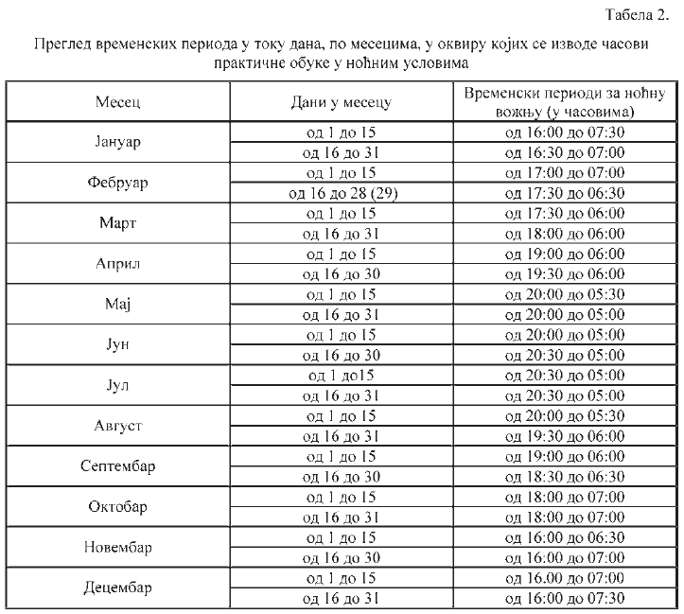
Члан 46.
На часовима из члана 16. став 1. тачка 6) овог правилника, чији садржај одређује инструктор вожње, кандидат изводи полигонске радње, односно радње и поступања у саобраћају на јавном путу, односно њихове комбинације у различитим условима (јавни пут са слабим, средњим и јаким интензитетом саобраћаја), периодима дана (дању и ноћу) и месту одвијања саобраћаја (полигон и јавни пут, у насељу или ван насеља), са оптерећеним, односно неоптерећеним возилом.
Практична обука изведена у ноћним условима у оквиру часова из става 1. овог члана, који садрже полигонске радње, не улази у прописани фонд часова за практичну обуку у ноћним условима.
Члан 47.
Теретно, односно прикључно возило приликом практичне обуке кандидата за возаче возила категорија BE, C1, C1E, C, CE, D1E, DE и F мора бити оптерећено најмање 3 часа, на начин прописан правилником којим се уређује организовање, спровођење и начин полагања возачког испита, вођење евиденција о возачком испиту, рокови њиховог чувања и услови које мора да испуни возило на којем се обавља возачки испит.
Одредбе члaна 47. овог правилника примењиваће се од 25. октобра 2015.* године.
Кандидати који су започели, односно који започну практичну обуку пре 25. октобра 2015. године не морају имати часове практичне обуке са оптерећеним возилом.** (Члан 52)

ПРЕЛАЗНЕ И ЗАВРШНЕ ОДРЕДБЕ
Члан 48.
Одредбе члaна 3. став 11-13. Службени гласник РС, број 36/2015 овог правилника примењиваће се од 1 јануара 2016. Службени гласник РС, број 51/2015 године.
Члан 48а
Изузетно од одредби члана 8. став 3. овог правилника у периоду до 31 децембра Службени гласник РС, број 51/2015 2015. године, правно лице, путем електронске поште или телефакса, обавештава надлежни орган о распореду термина одржавања теоријске обуке, као и о свим променама распореда термина, најкасније претходног радног дана од дана почетка примене одређеног распореда или настале промене.
Ако се из било којих разлога, у периоду из става 1. овог члана, не може одржати теоријска обука у заказаном термину, правно лице, путем електронске поште, телефакса или на други погодан начин, обавештава надлежни орган о разлозима неодржавања теоријске обуке, при чему обавештење мора бити послато најкасније 15 минута након почетка заказаног термина. У том случају, након истека наведеног времена, у дневнику теоријске обуке у писаном облику, евидентирају се датум, констатација да часови нису одржани у заказаном термину, разлози зашто нису одржани часови и време евидентирања.
Члан 49.
Изузетно од одредби чл. 20, 22, 24 и 25. став 1. овог правилника, до 25. октобра 2015. 2016 године, практична обука на полигону кандидата за возача возила категорија BЕ, C1E, CE, D1E и DE и F, обухвата најмање увежбавање следећих полигонских радњи:
- одвајање и спајање вучног и прикључног возила;
- вожња напред са променом степена преноса и уназад у истој саобраћајној траци.
Члан 50.
Теоријску обуку кандидата у правном лицу могу да изводе, најдуже до 4. јануара 2014. године, лица која испуњавају прописане услове за предавача теоријске обуке, осим услова у погледу поседовања дозволе (лиценце) за предавача теоријске обуке и положеног стручног испита.
Члан 51.
Практичну обуку кандидата у правном лицу могу да изводе најдуже до 4. јануара 2014. године, лица која испуњавају прописане услове за инструктора вожње, осим услова у погледу поседовања дозволе (лиценце) за инструктора вожње.
Најдуже до 4. јануара 2014. године, практичну обуку кандидата за возача возила:
  - категорије АМ, А1 и А2, може да обавља возач инструктор који има дозволу за возача инструктора категорије А;
  - категорије B1, може да обавља возач инструктор који има дозволу за возача инструктора категорије B;
  - категорије C1, може да обавља возач инструктор који има дозволу за возача инструктора категорије C;
  - категорије D1, може да обавља возач инструктор који има дозволу за возача инструктора категорије D;
  - категорија BЕ, C1Е, CЕ, D1Е и DЕ, може да обавља возач инструктор који има дозволу за возача инструктора категорије Е и дозволу за возача инструктора за ону категорију којој припада вучно возило;
  - категорија F и М, може да обавља возач инструктор који има дозволу за возача инструктора било које категорије.
Члан 52.
Одредбе члaна 47. овог правилника примењиваће се од 25. октобра 2015. 2016 Службени гласник РС, број 108/2014 године.
Кандидати који су започели, односно који започну практичну обуку пре 25. октобра 2015. 2016 године не морају имати часове практичне обуке са оптерећеним возилом. Службени гласник РС, број 36/2015
Члан 53.
Даном ступања на снагу овог правилника престаје да важи Правилник о теоријској и практичној обуци кандидата за возаче („Службени гласник Републике Србије”, број 53/12).
Члан 54.
Овај правилник ступа на снагу 26. октобра 2013. године.
У Београду, 5. октобра 2013. године
Министар,
Ивица Дачић, с.р.

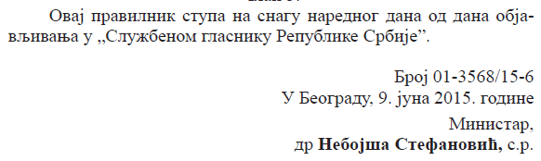
НАПОМЕНА ИЗДАВАЧА: Правилником о изменама и допунама Правилника о теоријској и практичној обуци кандидата за возаче ("Службени гласник РС", број 36/2015), Образац 1 - Потврда о завршеној теоријској обуци, Образац 2 − Потврда о броју часова теоријске обуке и Образац 5 − Потврда о броју часова практичне обуке, замењени су новим обрасцима (види члан 9. Правилника - 36/2015-27).
Образац 1 − Потврда о завршеној теоријској обуци, Образац 2 − Потврда о броју часова теоријске обуке и Образац 5 − Потврда о броју часова практичне обуке, замењују се новим Обрасцем 1 − Потврда о завршеној теоријској обуци, Обрасцем 2 − Потврда о броју часова теоријске обуке и Обрасцем 5 − Потврда о броју часова практичне обуке, који су одштампани уз овај правилник и чине његов саставни део.
ПРАВИЛНИК О ОБУЦИ
Продужава се рок до 2016 године


